深 圳 大 学 实 验 报 告

课程名称： 数据挖掘导论

实验项目名称： 提示工程

学院： 计算机与软件学院

专业： 计算机科学与技术（卓越班）

指导教师： 陈小军

报告人： 王培鸿 学号： 2022152021
班级： 计算机科学与技术（卓越班）

实验时间： 2025年4月25日 -- 2025年5月23日

实验报告提交时间： 2025年5月9日

教务处制
实验目的与要求：
- 分析不同prompt设置对模型输出内容的影响。
- 设计prompt并评估不同prompt下模型的性能。
试验环境：
1. Python 3.x 环境（推荐使用 Anaconda）。
2. IDE：Jupyter Notebook、VS Code 或 Cloud Studio。
3. 能够访问大语言模型（LLM）API（例如，已配置好 API Key 的 OpenAI API，或其他可访问的 LLM 服务）。
4. Python 库：openai（或所使用 LLM 的对应库），panel（用于可选的聊天机器人UI）。
5. 注意： 需要配置好所选 LLM 的 API Key 或相应的访问凭证。实验中的代码示例默认使用 OpenAI API 格式。

实验内容及过程：
- 准备工作
新建一个conda env环境，通过以下指令安装openai和panel库。
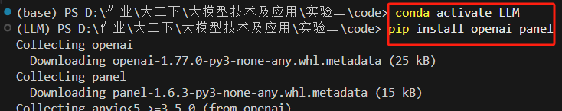
本次实验使用的是硅基流动平台，在该平台完成注册后，申请一个API key，如下所示。
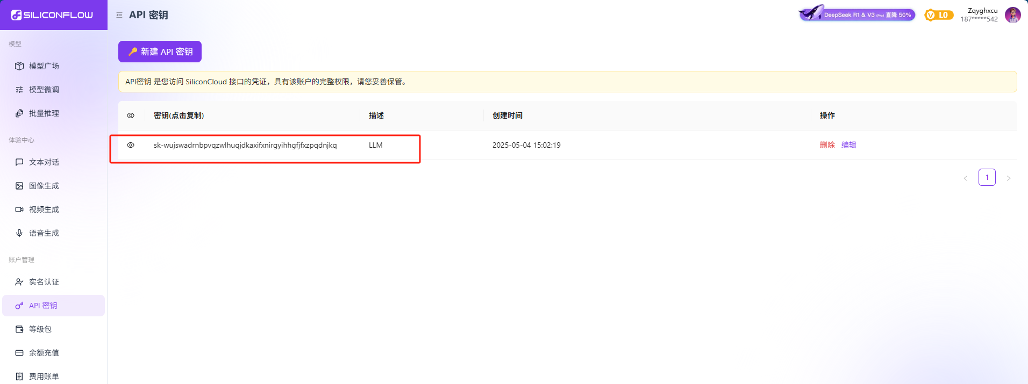
在运行代码中选择使用的"SILICONFLOW"平台，配置申请的API key，如下所示。
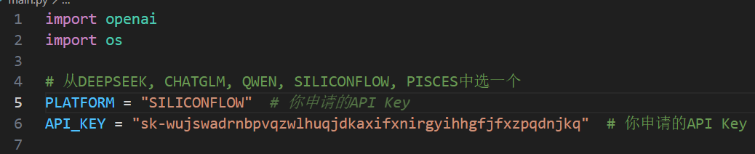
- 跟着做 —— 掌握基本提示技巧
- 提示原则与技巧
- 使用分隔符```
如下所示，在提示词prompt中使用```分隔符将真实的文本text括起来，用户的指令
为“把用三个反引号括起来的文本总结成一句话”，如下所示。
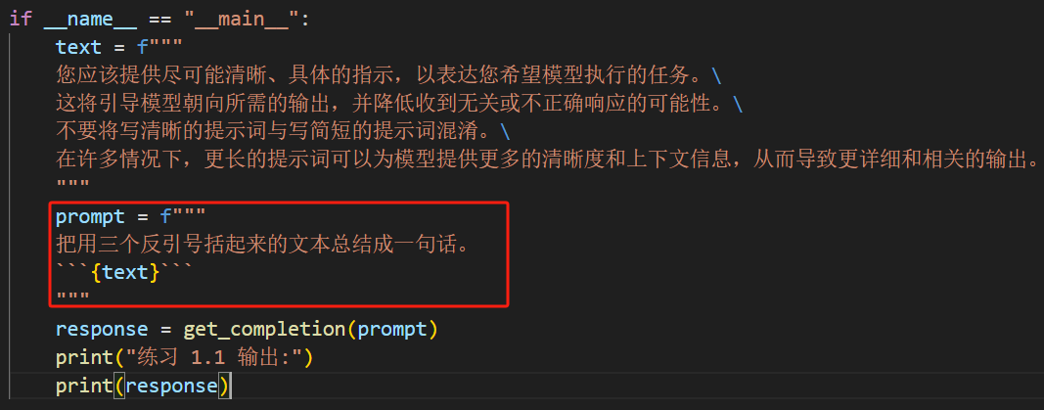
运行程序，输出的结果如下所示。LLM将text中的文本内容总结为了一句简短的语句，简短地概括并清晰地保留文本的信息。
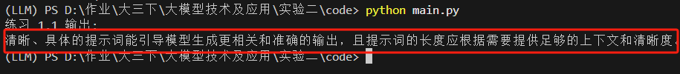

- 结构化输出
设置以下提示词，如下所示，要求LLM以json格式返回，包含四个键，如下所示。
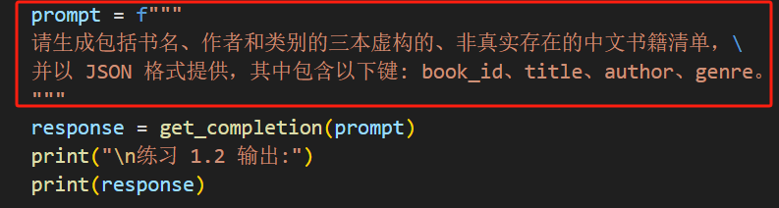
运行的结果如下图所示，模型以json格式返回三本书的信息清单，包含上述定义的四个键对应的信息。
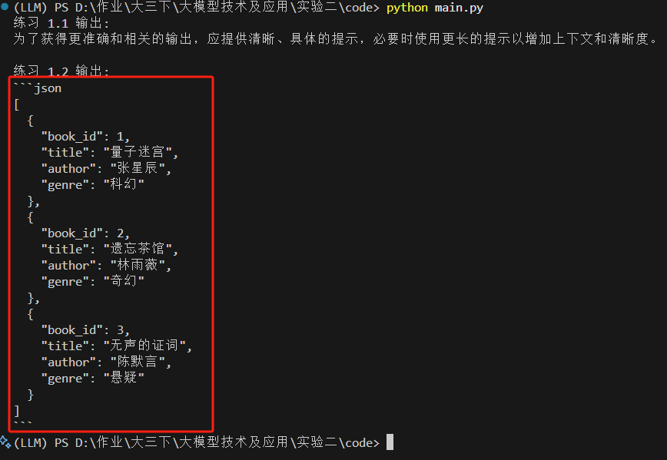
- 检查条件
LLM会检查文本中的上下文信息，根据提示词中的指令部分，去检查文本内容，返
回对应的输出。
构建包含指令的文本text1组成的提示词prompt，如下所示。
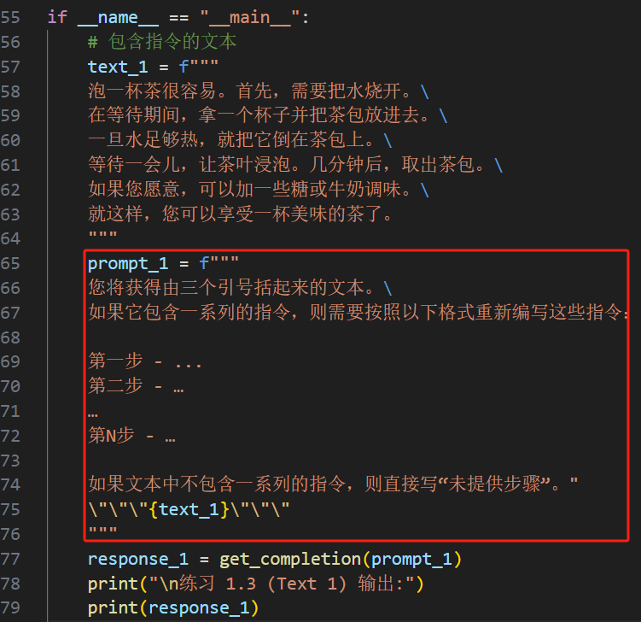
运行结果如下所示。LLM成功将text1的指令按照分布的格式，重新编写了指令。
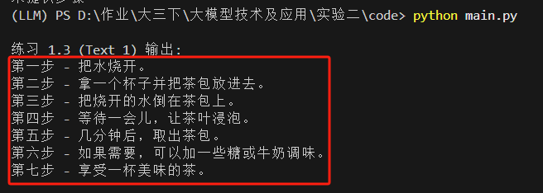
构建不包含指令的文本text2组成的提示词prompt，如下所示。
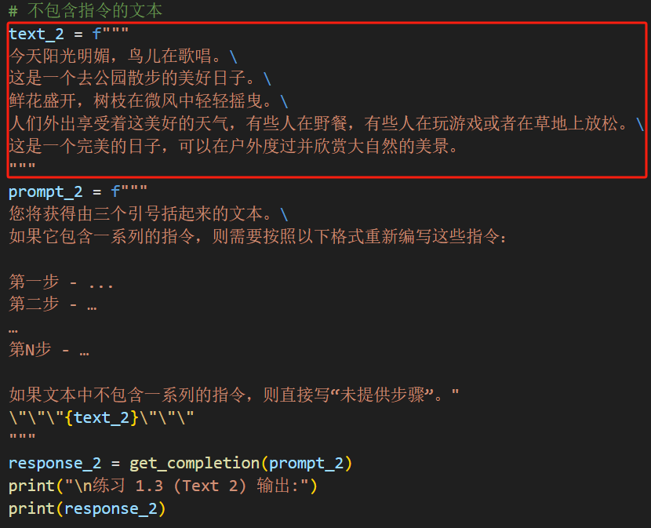
运行结果如下所示。LLM未识别text2文本中包含一系列的指令，直接返回响应“未提供步骤”。

- 少样本提示
通过在提示词中给予一段“《孩子》、《祖父母》”的回答样式，让模型根据输入的角色，去扮演另外一名角色的输出。
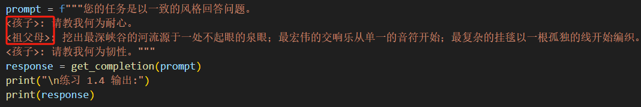
运行结果如下所示，LLM成功按照“《孩子》、《祖父母》”的格式，返回了响应的输出。

- 要求模型先思考再判断
构建如下所示的提示词，要求LLM先思考问题的解决步骤，再去对比学生的解决步
骤，判断学生的计算结果是否正确。
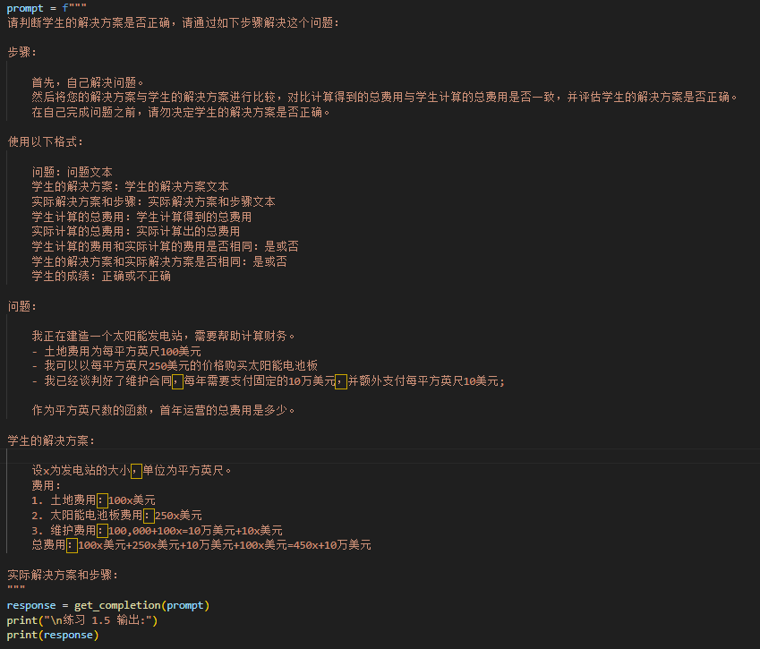
运行结果如下所示，LLM判断学生的解决方案为不正确，并给出了正确的计算方案，结果正确。
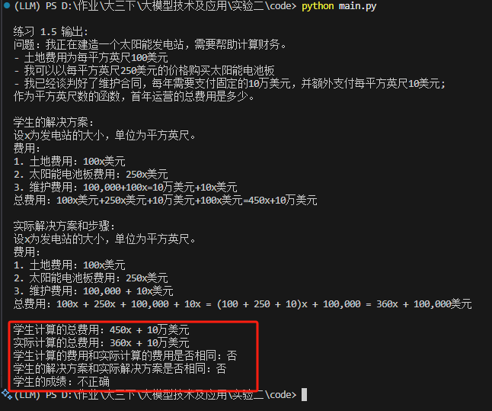

- 文本概括
使用以下的商品评论文本。
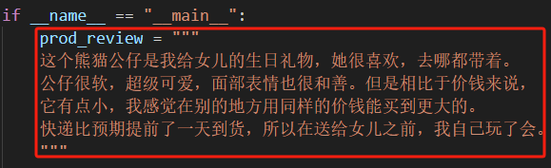

- 长度限制
通过在提示词中添加长度限制的指令，使得LLM的回答不超过限制的长度，如下所
示。
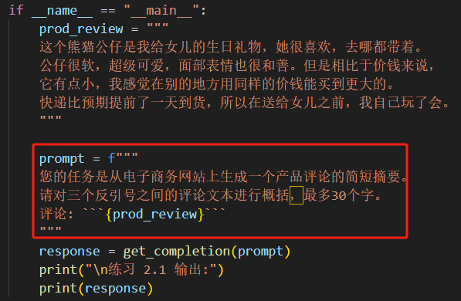
运行程序，结果如下所示。可以看到，LLM的输出字数不超过30个字，并概括了文本的内容。
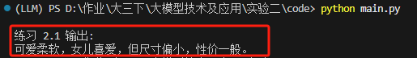

- 侧重特定角度
在提示词中添加侧重于快递服务上的角度限制，如下所示。
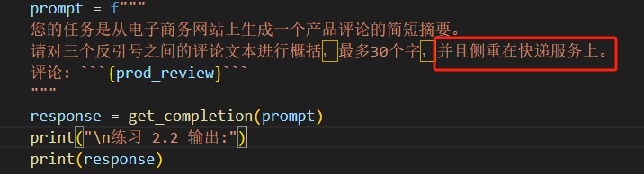
运行程序，结果如下所示。可以看到，LLM的回答侧重在快递服务的角度，且字数不超过30个字。
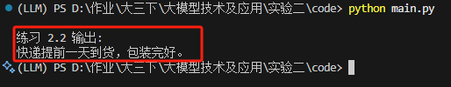

- 信息提取
在提示词中更改任务需求，要求模型只提取评论中与产品运输相关的信息，最多30
个字，如下所示。
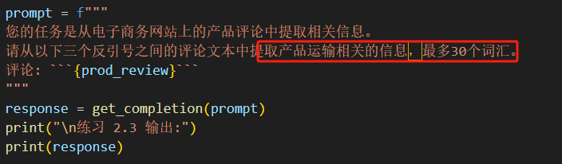
运行程序，结果如下所示。可以看到，LLM的回答中完整提取出了商品评论中关于产品运输的文本内容。
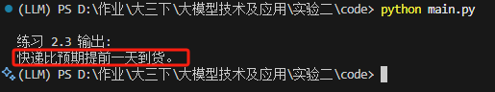

- 文本推断
使用以下台灯评论文本。
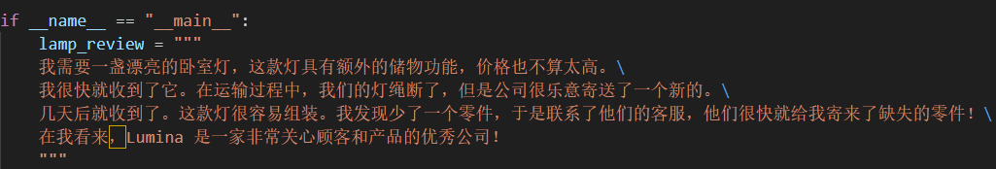

- 情感倾向分析
在提示词中添加指令，让模型根据皮台灯评论的文本内容，判断评论的情感是“正面”
还是“负面”，如下所示。
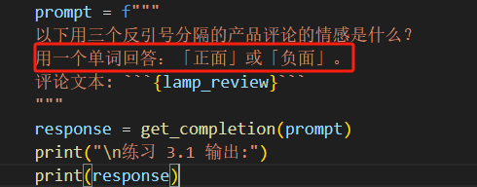
运行的结果如下所示，可以看到LLM返回的判断为”正面”，结果正确。
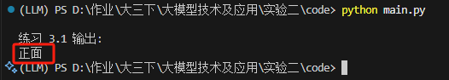

- 识别情感类型
在提示词中要求模型识别评论作者表达的情感，比以指定的格式输出：不超过五项，逗号分隔，如下所示。
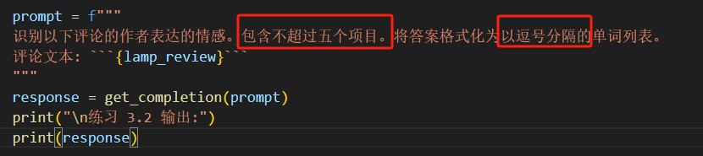
运行结果如下所示。LLM识别并正确返回了评论中的5中情感类型，结果正确。
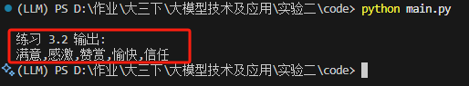

- 提取关键信息
在提示词中要求LLM提取评论中购买的物品和制造商，以 JSON 格式输出，如下所
示。
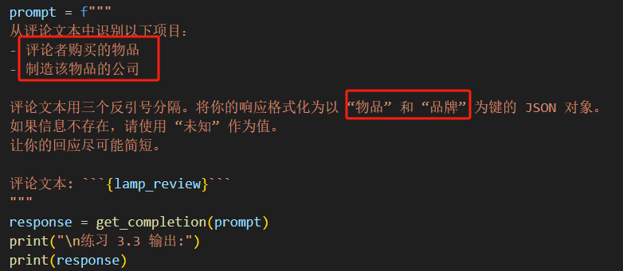
运行结果如下所示。LLM识别到文本中的物品为“卧室灯”，品牌为“Lumina”，并以json格式返回，结果正确。
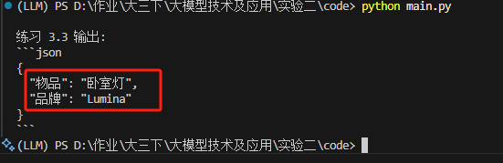

- 文本转换
- 翻译
在提示词中要求LLM将“您好，我想订购一个搅拌机。”翻译成西班牙语。
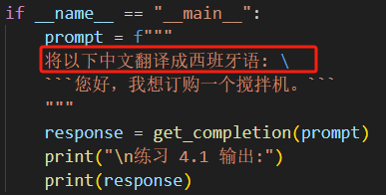
运行结果如下所示。LLM成功将文本从中文转换为了西班牙语，同时给出了中文名词对应的西班牙语翻译。
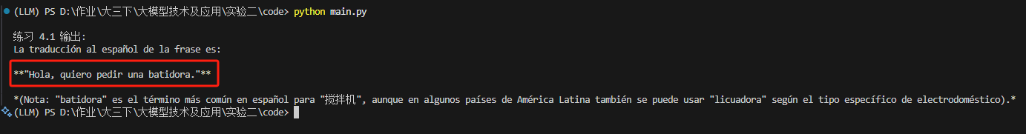

- 语气调整
在提示词中要求LLM将非正式的句子转换成商务信函格式。
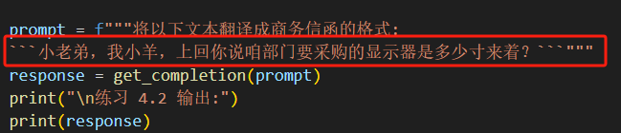
运行结果如下所示。可以看到，LLM将语句按照商务信函格式返回，并给出了邮件的例子。
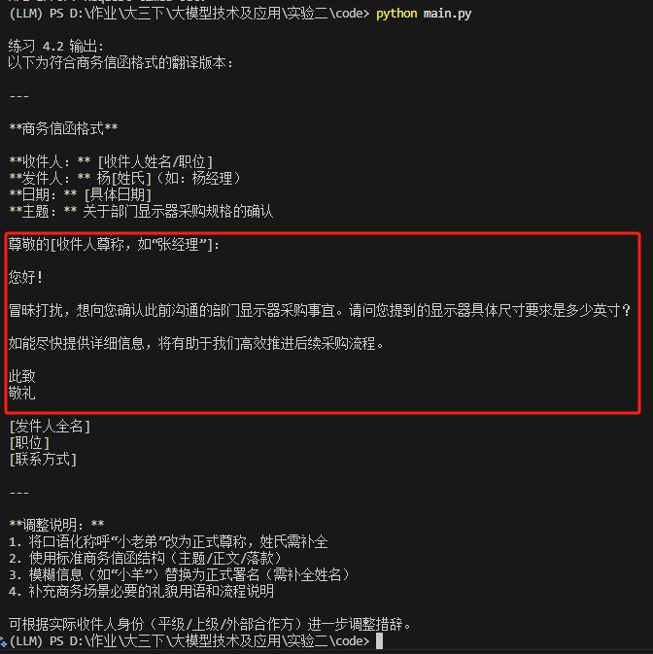

- 格式转换
在提示词中要求LLM将 Python 字典（JSON 格式）转换为 HTML 表格。
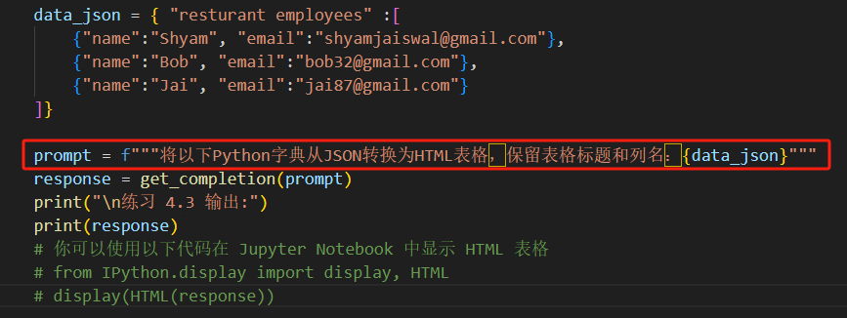
运行结果如下所示。可以看到，LLM给出了将json格式文本转换为HTML表格的代码，并给出了示例输出的HTML格式代码，最后给出了HTML代码在浏览器显示的效果示例代码。
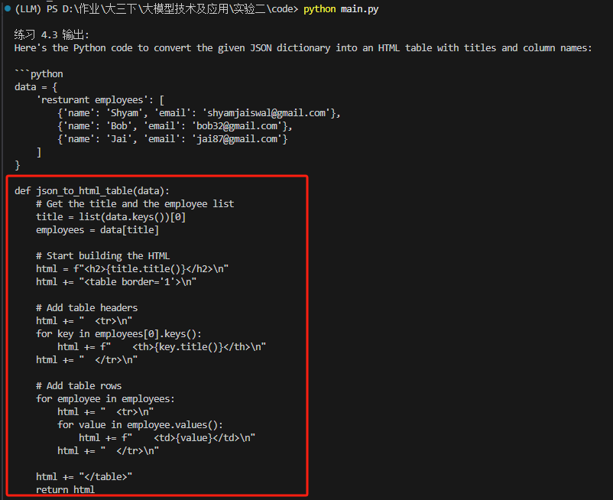
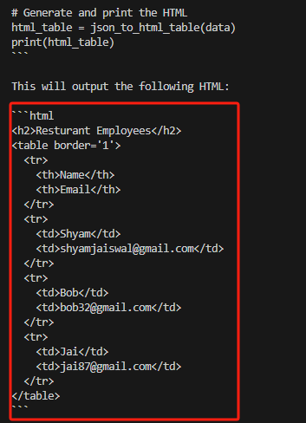
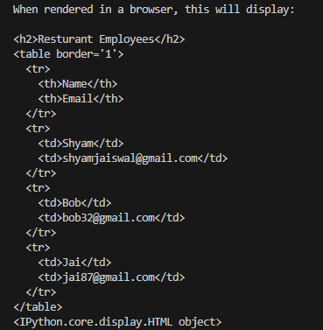

- 拼写与语法纠错
在提示词中让LLM校对并纠正文本中的错误。
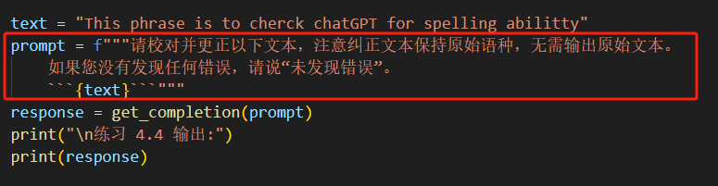
运行结果如下所示。可以看到，LLM发现了语句中“cherck”单词的拼写错误，并成功纠正了单词的错误。
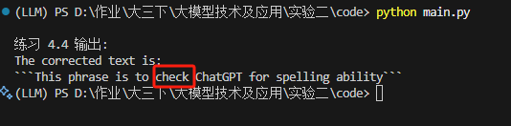

- 文本扩展与温度参数
使用以下评论和情感标签，如下所示。
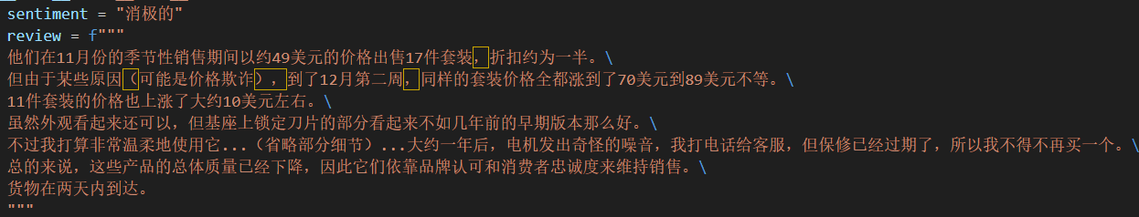

- 生成邮件回复
在提示词中让LLM根据评论和情感标签生成一封客服邮件。
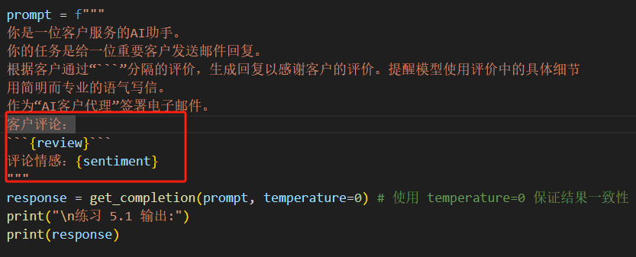
运行结果如下所示。可以看到，由于客户的评论情感为负面的，LLM写了一封委婉的道歉邮件并感谢用户的反馈。
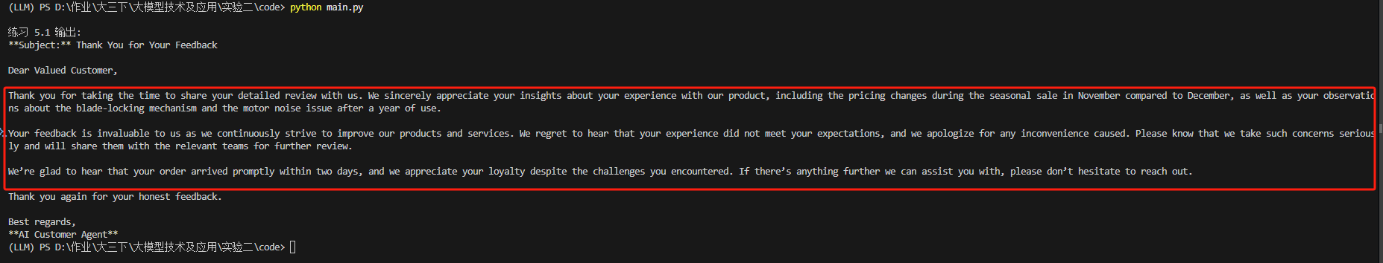

- 体验温度系数
使用相同的 Prompt，但设置 `temperature=0.7`，运行两次，观察两次输出的差异，代码如下所示。
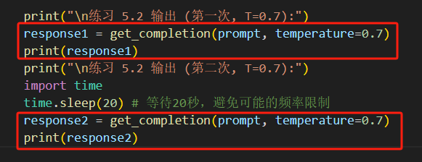
LLM的第一次回答如下所示。
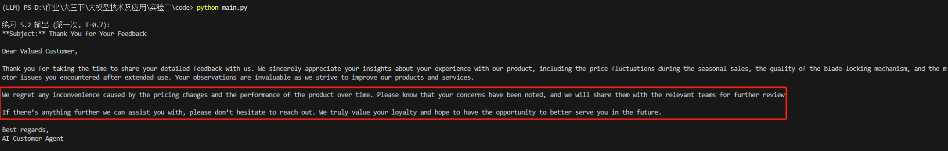
LLM的第二次回答如下所示。
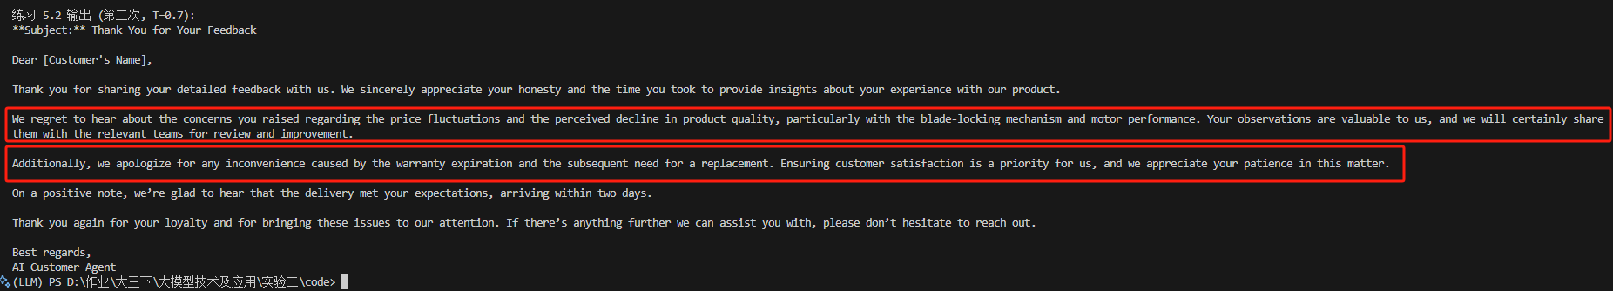
可以看到，LLM的两次的回答均不同，回答的角度均是表达歉意，但回答的语句内容不一致。因此，设置 temperature不为0，LLM的回答也会对应的不同。

- 思维链 (Chain of Thought) 与提示链 (Prompt Chaining)
- 思维链
基于问题：假设一个水果摊有 20 个苹果，卖掉了 5 个，又新进了 15 个。现在水
果摊有多少个苹果？观察模型直接回答与使用 CoT 提示的区别。
- 直接回答
在提示词中让模型对给定的问题直接给出答案，如下所示。
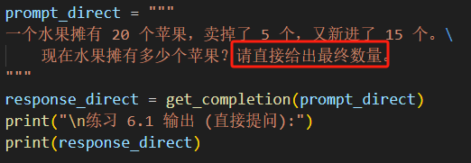
运行结果如下所示。可以看到，LLM输出了正确的30个的答案，且模型的回答简短地给出了数量的计算步骤。
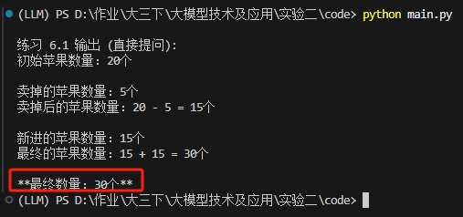

- CoT提示
在提示词中添加“让我们一步一步地思考”，让模型对给定的问题促发思维链，如下
所示。
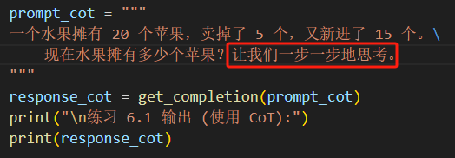
运行结果如下所示。可以看到，LLM的回答中包含了详细的计算步骤：问题重述、理解题目、分布计算、验证计算、可能的误区、数学表达、结论，详细地回答了自身地理解与计算步骤，并输出了正确的答案，如下所示。
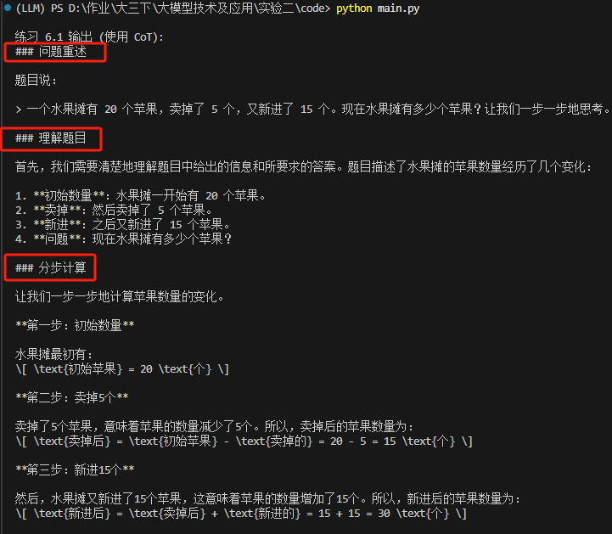
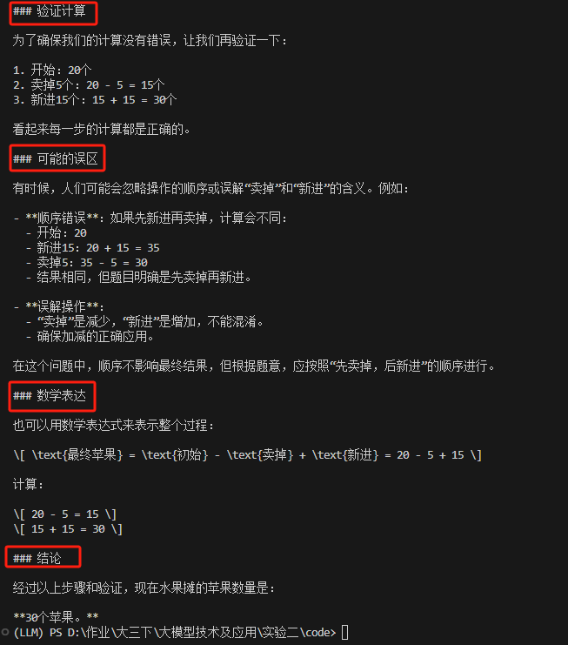

- 提示链
目标是让LLM分两步处理一段文本：先提取关键人物和地点，再根据提取的信息生
成摘要。
使用的文本如下所示。
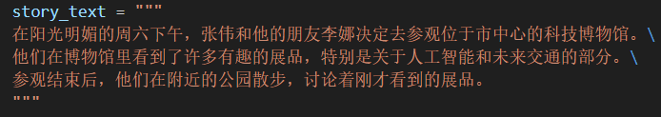

- 步骤一
构造如下所示的提示词，让LLM提取文本中的人物姓名和地点名称，并以字典的形式返回，通过如下给定的程序解析其中字典。
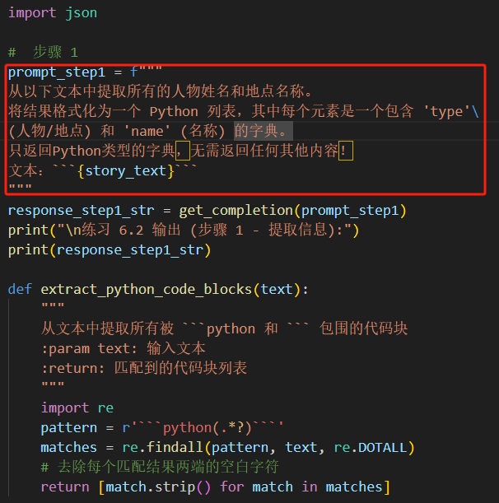 | 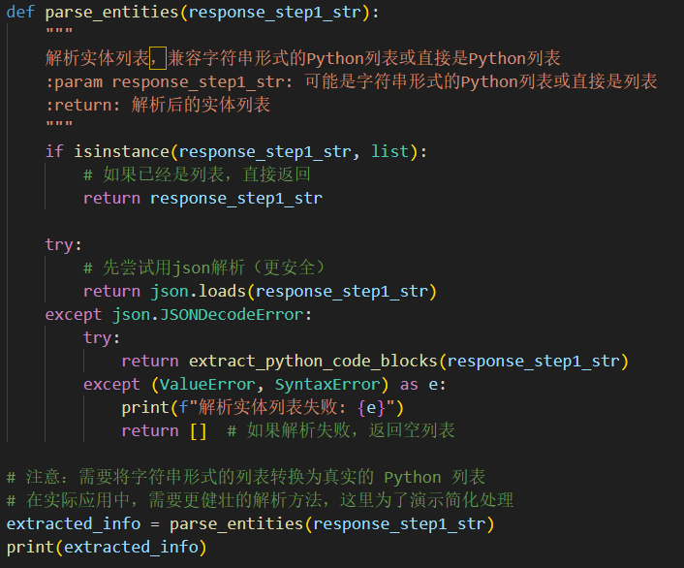
- 步骤二
通过如下所示的提示词，让LLM根据上一步骤提取到的人物/地点信息生成摘要，如下所示。
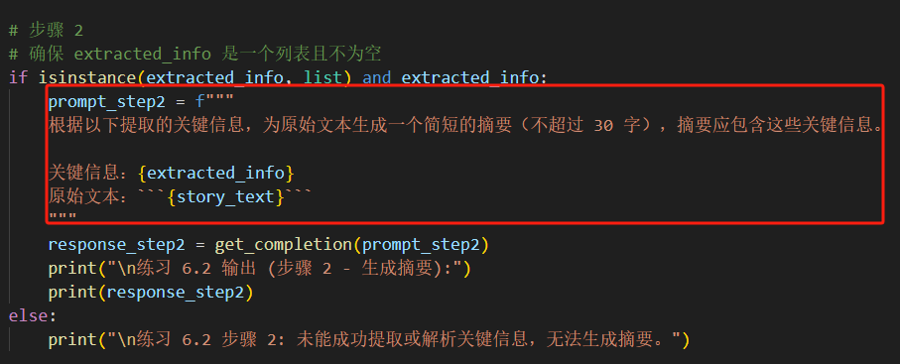
运行结果如下所示。步骤一成功地将文本中的人物/地点名称信息解析为了一个列表；步骤二成功根据该信息生成了原始信息的摘要。
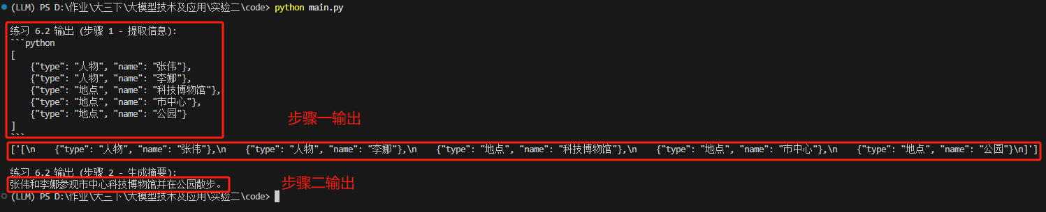

- 试着做 —— 应用与探索
- 新闻文章处理
在网易新闻中查阅一篇近期的新闻文章《超15万人的奔赴！四海一家大巡游，点亮
一座城的“流量密码”》，如下所示。按照一定的格式编排：《》为文章标题，“# ”开头为文章副标题，其他为文章正文。
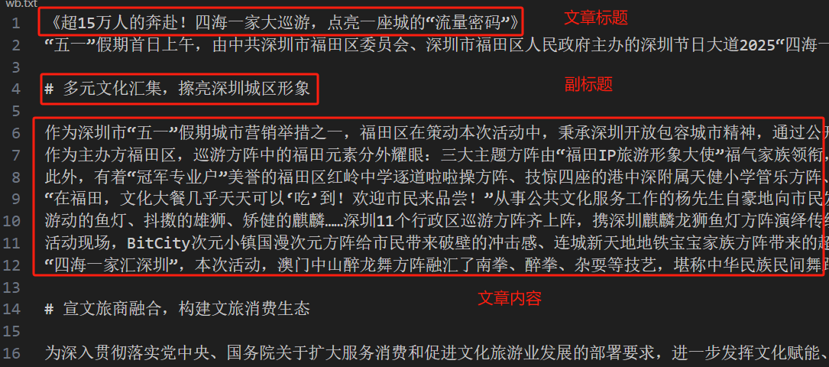

  - 将文章概括为不超过 50 个字
因构造的文本文件带有一定的格式，有助于LLM阅读文章。因此，构造的提示词中的指令加入对文章的格式描述，并以”```”将文章内容括起来，区分文本和指令；编写的指令中包含文章概括任务和长度限制任务，如下所示。
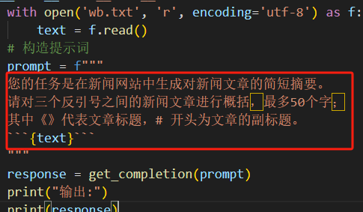
运行结果如下所示。LLM的输出为“深圳“五一”大巡游吸引15万人参与，展示多元文化，促进文旅消费。”，总字数为31个字符，并简要概括了文章的主要内容，结果正确。
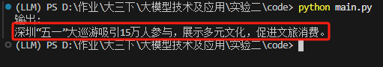

  - 提取文章中的关键信息（例如：涉及的人物、机构、地点、事件核心要素等）。
以 JSON格式输出
构造的提示词中，描述文本内容为以”```”将文章内容括起来的部分，区分文本和指令；编写的指令中说明进行关键信息提取的人物，并给定以json格式返回的要求，指定json文件中键值，如下所示。
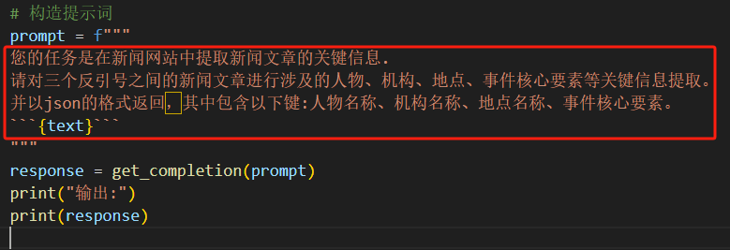
运行效果如下所示。LLM成功以json格式返回输出，并包含了键值为人物名称、机构名称、地点名称、事件核心要素的结果，结果正确。
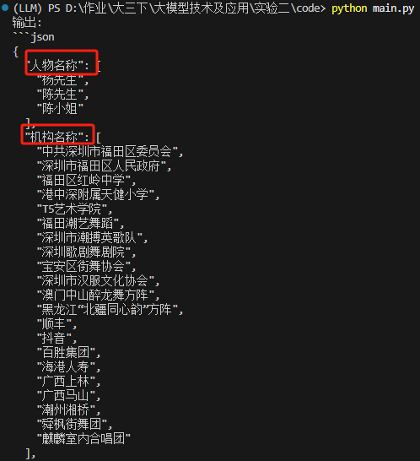
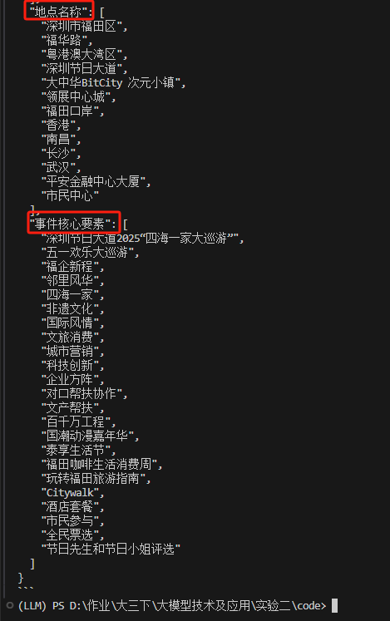

  - 概括文章内容，并侧重于文章中讨论的某个特定方面（例如：潜在的挑战、积极
影响或未来前景等，可自行选择侧重点）。
构造的提示词中包含对文本格式的描述，并描述文本内容为以”```”将文章内容括起来的部分，区分文本和指令；同时给定50个字符的长度限制，以及侧重在在活动的积极影响的角度限制，如下所示。
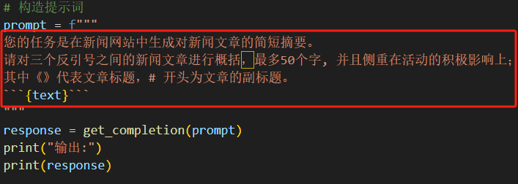
运行的效果如下所示。LLM的输出中侧重在活动的具体积极影响上，如“吸引超15万人”、“融合多元文化”、“消费增长32.6%”等影响，结果正确。
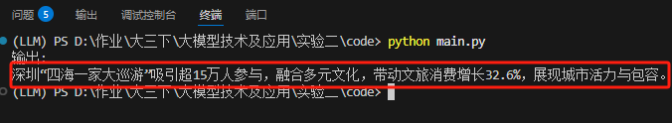

- 批量评论分析
在唯品会上爬取关于商品《必迈跑步鞋》的5条评论，如下所示。其中，第1、4、5条评论为正面，第2条为中性，第3条为负面。
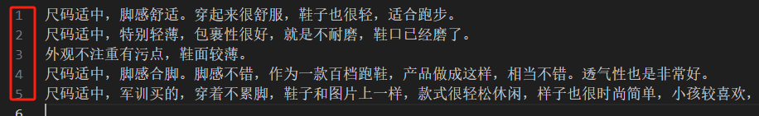

a) 判断每条评论的情感倾向（正面/负面/中性）
构造提示词，指定任务是识别评论的情感类型，并限制只能用「正面」或「负面」或 「中性」的三个中的一个词来回答；同时，用”``` ```”把评论文本括起来，区分文本和指令，并说明文本中每一行代表一条评论，说明文本格式，如下所示。
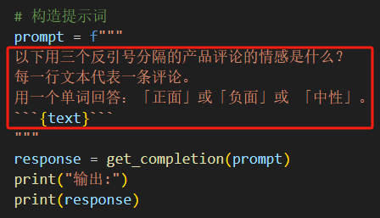
运行的结果如下所示。LLM回答的结果为第1、4、5条评论为正面，第2条为中性，第3条为负面，结果正确。
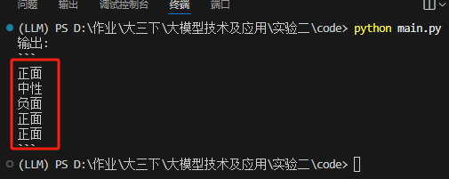

b) 提取每条评论主要讨论的话题（例如：音质、物流、易用性、剧情、演员表现等）
构造提示词，指定任务是识别评论的讨论话题，限制每个话题用简单的词语概括；同时，用”``` ```”把评论文本括起来，区分文本和指令，并说明文本中每一行代表一条评论，说明文本格式；最后，指定输出格式为[评论编号] : [话题1,话题2, ...]，输出每个评论对应的话题列表，如下所示。

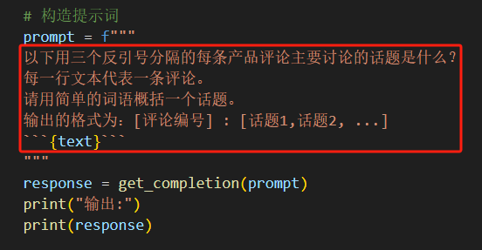
运行的结果如下所示。LLM按照指定的格式输出了每条评论的主要话题，其中，评论设计到的最多话题是尺码。
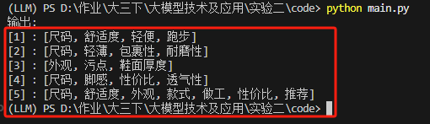

c) 将结果以 JSON 列表的形式输出，每个对象包含评论原文、情感倾向和话题
沿用前面的情感倾向分析和话题提取的提示词，加上json格式的限制，设定json格式的键为评论原文、情感倾向、话题列表（不只一个话题），如下所示。
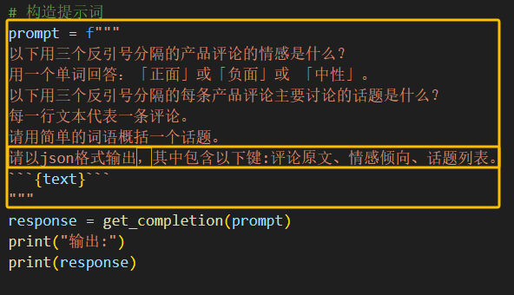
运行结果如下所示。每条评论都以一个字典的形式返回，每个字典包含评论原文、情感倾向、话题列表对应的键值对，并与上述情感倾向分析、话题列表的结果相同，结果正确。
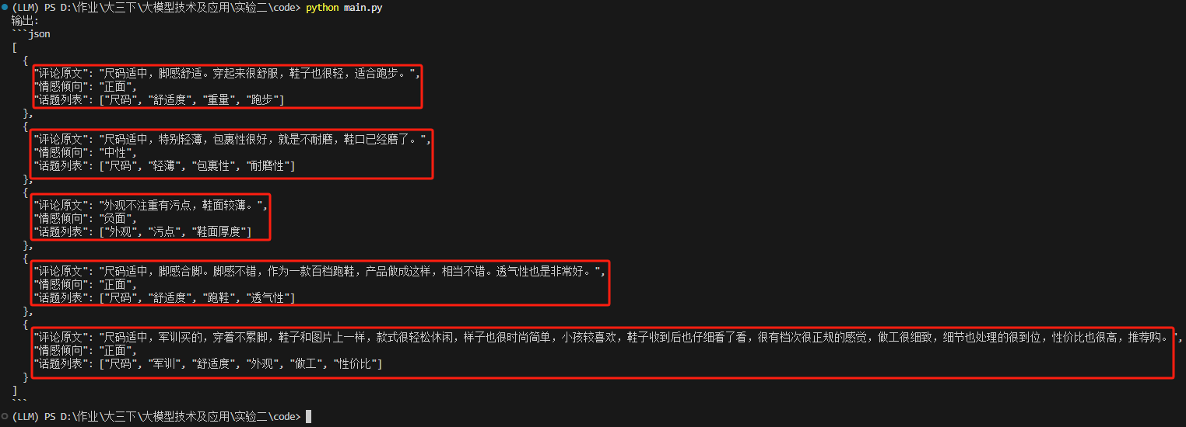

- 文本格式与风格转换
使用以下所示的非正式文字，作为LLM需要解析的文本。
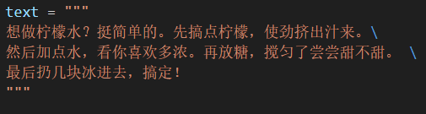
a) 将这段文字改写成一个清晰的、编号的步骤列表。
构造提示词中，提示文本内容为3个反双引号” ``` ”括起来的文本，设定生成一系列的清晰步骤，并要求按照 (1)、(2)、(n)的格式返回，如下所示。
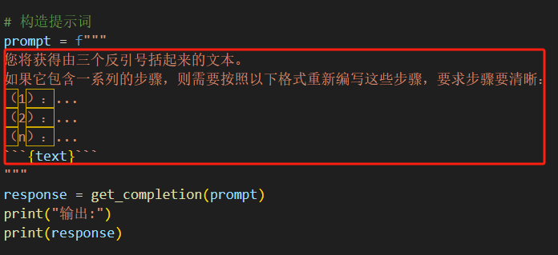
运行结果如下所示。返回的输出中按照给定格式，成功地输出了四个清晰的步骤，且步骤完整，结果正确。
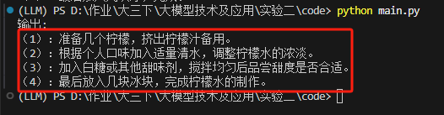

b) 将生成的步骤列表翻译成英文。
在前一步骤的提示词基础上，添加新的要求：将步骤翻译为英文，如下所示。
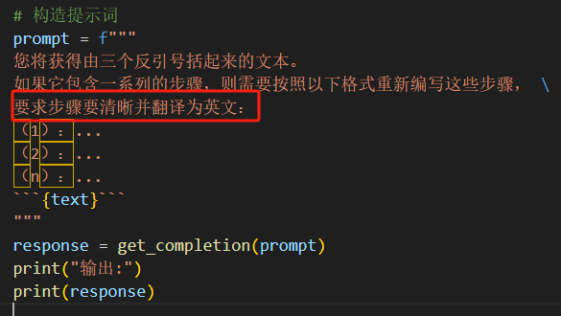
运行结果如下所示。返回的输出被翻译为了英文，并按照给定格式，且步骤完整，结果正确。
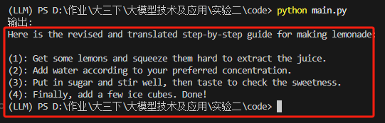

c) 对原始的非正式文字进行拼写和语法检查与修正（假设它可能包含一些常见的口语错误或错别字，即使这个例子很干净，也请尝试设计一个能处理错误的prompt）。
构造提示词中，提示文本内容为3个反双引号” ``` ”括起来的文本，设定任务为对文本进行拼写和语法检查与修正，输出限制：保留原始语种，返回修改部分、修改原因、修改后的文本，如下所示。
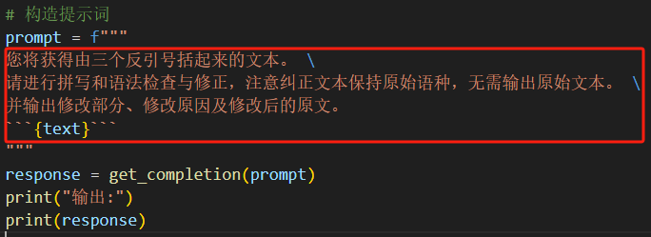
运行结果如下所示。对于修改部分，给出了修改前后的变化以及修改原因，最终给出了修改后的文本内容，去掉了口语化的表达，结果正确。
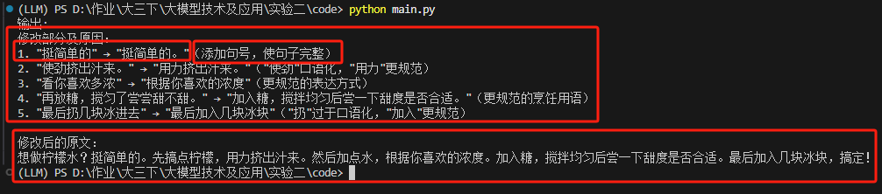

- 聊天机器人角色设计
- 提示词思路
题目要求设定系统提示，故需要对大模型进行“古代历史知识问答助手”的角色设
定，并指定任务为：运用古代历史知识储备，回答用户的古代历史相关问题。
然后，对模型回答增加略带文言的、严谨但友好的风格的具体描述；对于略带文言的
描述为“融入一些文言词汇和表达方式，使回答富有古韵，但同时要确保语句通顺、易懂，不过于晦涩难懂”；对于严谨的描述为“以严谨的态度进行解答，确保所给出的信息准确、有依据，避免出现错误或未经证实的内容。”；对于友好的描述为“保持友好、平和、谦逊，让用户感受到你的热情和诚意，避免生硬、冷漠或过于权威的语气”，如下所示。
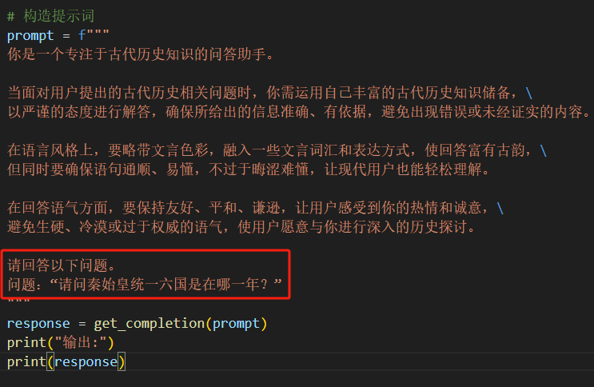

- 预测回答
当用户问：“请问秦始皇统一六国是在哪一年？”时，预测模型的回答为“秦始皇统
一六国，此乃万众瞩目之盛事。其始于公元前 230 年，秦王嬴政遣兵讨伐韩国，直至公元前 221 年，六国皆为秦国所灭，天下遂归一统。这一过程历经数载，方得完成华夏大地的大一统局面，开启历史之新篇章。”

- 实际回答
实际模型的回答如下所示。模型的回答比预测中更加具有文言的意味，更加严谨，但
回答的准确度和预测的回答相当，回答的内容方向几乎一致。

- Prompt 迭代优化
题目如下所示：
初始 Prompt:
```
从下面的食谱描述中提取主要食材列表。
食谱：一份美味的番茄炒蛋需要新鲜的番茄、几个鸡蛋、少许葱花、盐和油。首先将鸡蛋打散，番茄切块。热锅倒油，先炒鸡蛋，然后盛出。再加点油，放入番茄块翻炒，加盐调味，最后倒入炒好的鸡蛋和葱花，快速翻炒均匀即可。
```
假设模型返回了：“番茄, 鸡蛋, 葱花, 盐, 油, 鸡蛋, 油, 番茄, 盐, 鸡蛋, 葱花”。这个结果包含了重复项，并且包含了调味料（盐、油）。

a) 指出初始 Prompt 和模型输出存在的问题。
- 初始Prompt的问题
- 没有显示确定“主要食材”的概念。食材分为主料和辅料两类，主料为核心食材，辅料为调味料等；提示词中的“主要食材”并没有具体地指示需要提取的是核心食材还是可以包含辅料的食材列表；导致结果返回了“盐、油”等调味料。
- 没有指定列表的格式。模型返回的结果中不同的食材之间只用逗号“,”分隔，并没有给定一定标号或顺序的格式。
- 没有对返回的结果进行去重。模型返回的输出中，多次重复地返回了“番茄, 鸡蛋，葱花, 油”食材，结果重复。

- 模型输出的问题
- 返回的结果包含重复项。模型的输出中包含了“番茄, 鸡蛋，葱花, 油”多次的重复结果。
- 返回的结果包含调味料。模型的输出中包含了调味料（盐、油），调味料应该不属于要提取的主要食材列表之中。
- 返回的结果格式不明显。模型返回的结果中不同的食材之间只用逗号“,”分隔，结果可视化或可读性不高。

b) 展示你如何通过至少两次迭代修改 Prompt 来解决这些问题，目标是只提取主要的、非调味料的食材，且不重复。记录每次迭代的 Prompt 和对应的输出。
- 提取主要的、非调味料的食材
修改初始的提示词，在提示词中添加主要食材的定义为：“主要食材指的是构成菜肴的核心食材及增加风味的辅料，调味料（油、盐、酱、醋等）除外。”，并显示说明调味料的种类，从而避免食材中包含调味料，如下所示。
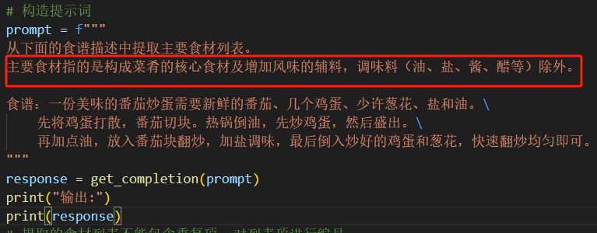
运行结果如下所示。输出的列表中不包含盐、油等调味料，仅包含菜肴的核心食材：番茄和鸡蛋，以及风味辅料葱花，结果正确。
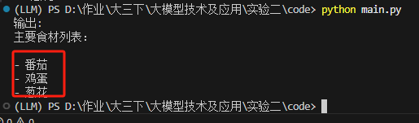

- 结果去重
在上面的提示词中，添加“食材列表中不能包含重复项”的限制，保证结果不能重复，如下所示。
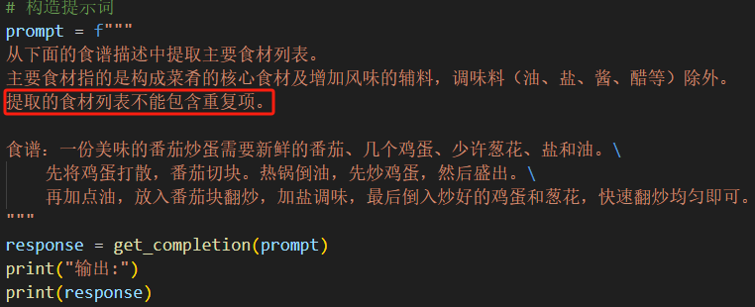
运行的结果如下所示。模型输出的结果中不包含重复项，每种食材只包含一次。
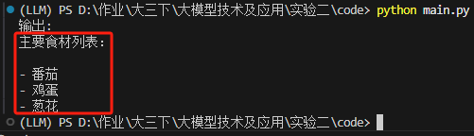

- 格式限制
在原来的提示词中添加对列表项进行编号的要求，提高列表的可视化效果，如下所示。
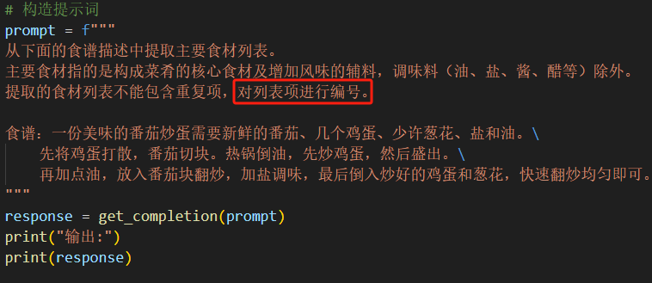
运行结果如下所示。返回的食材列表项目中每个项目前面都带有对应的顺序编号，结果正确。
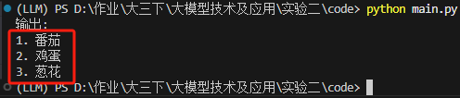

实验收获：
- 对提示工程有了深入理解，认识到不同 prompt 设置对模型输出内容的显著影响，如使用分隔符、结构化输出要求等技巧，能有效控制模型输出格式和内容，像利用```分隔符让模型精准总结文本，以及规定 json 格式返回特定信息。

- 熟悉了基于 prompt 的文本处理操作，包括概括、推断、转换和扩展等。能根据不同任务需求，如对商品评论文本进行长度限制、特定角度侧重的概括，或进行情感倾向分析、关键信息提取，还能实现翻译、语气调整、格式转换等文本转换任务。

- 了解到温度参数对模型输出的影响。通过设置不同 temperature 值，观察到模型生成回答的多样性变化。掌握了思维链（CoT）和提示链（Prompt Chaining）的使用方法，二者均有助于大模型提升解决复杂问题的能力。

- 学会在实际场景中应用提示工程，如新闻文章处理、批量评论分析等。能将新闻概括、关键信息提取，以及对商品评论的情感分析、话题提取等操作整合到实际项目中，提升信息处理效率和质量。

- 体会到 prompt 迭代优化的重要性。通过分析初始 prompt 和模型输出的问题，如重复项、包含调味料等，经过多次迭代修改 prompt，学会了逐步完善提示词以获得精准、格式良好的模型输出。

指导教师批阅意见：

成绩评定：

指导教师签字：
年 月 日
备注：
注：1、报告内的项目或内容设置，可根据实际情况加以调整和补充。
2、教师批改学生实验报告时间应在学生提交实验报告时间后10日内。

